«Электромагнитные волны
ВАРИАНТ 1
Начальный уровень
1. По проводу (см. рисунок) идет электрический ток. Выберите правильное утверждение.
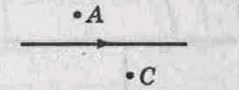
А. Магнитные стрелки, помещенные в точки А и С, повернутся в одну и ту же сторону.
Б. Магнитные стрелки, помещенные в точки А и С, повернутся в противоположные стороны.
В. Магнитные стрелки, помещенные в точки А и С, останутся неподвижными.
2. Выводы катушки из медного провода присоединены к чувствительному гальванометру. В каком из перечисленных ниже опытов гальванометр укажет на протекание индукционного тока. Выберите правильное утверждение.
А. В катушке находится покоящийся постоянный магнит.
Б. Из катушки вынимается постоянный магнит.
В. Постоянный магнит вращается вокруг своей продольной оси внутри катушки.
3. Электростанции России вырабатывают переменный ток частотой 50 Гц. Выберите правильный ответ.
А. Период тока 2 с. Б. Период тока 0,2 с. В. Период тока 0,02 с.
Средний уровень
1. Приведите примеры, в каких устройствах или машинах применяется явление вращения рамки с электрическим током в магнитном поле.
2.
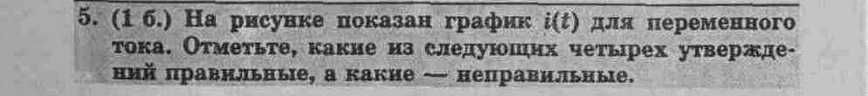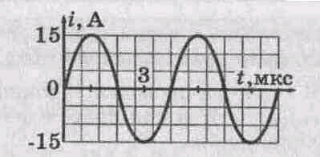
А. Амплитуда силы тока равна 15 А. Б. Колебания силы тока являются синусоидальными.
В. Период тока равен 4 мкс. Г. Частота тока равна 0,5 МГц.
3. Радиостанция работает на частоте 100 МГц. На какую длину волны должен быть настроен радиоприемник?
Достаточный уровень
1.
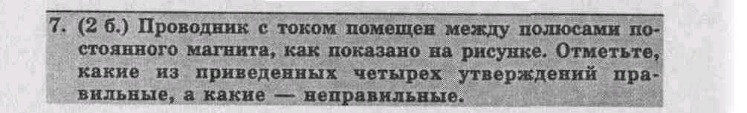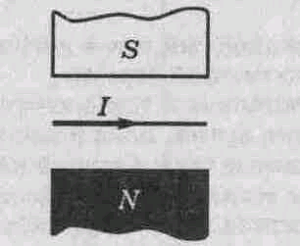
А. Магнитное поле между полюсами магнита направлено вниз.
Б. Если изменить направление тока в проводнике, сила, действующая на проводник, изменит направление на противоположное.
В. Если силу тока в проводнике увеличить вдвое, сила, действующая на проводник, увеличится вдвое.
Г. На проводник будет действовать сила, направленная к нам.
2. Прямоугольная рамка вращается в однородном магнитном поле так, что ось вращения совпадает с направлением линии магнитной индукции. Возникает ли при этом в рамке индукционный ток?
3. Во время каких природных явлений образуются и излучаются электромагнитные волны?
4. На прямой проводник длиной 40 см, расположенный перпендикулярно силовым линиям магнитного поля с индукцией 0,03 Тл, действует сила 0,12 Н. Найти силу тока, протекающего по проводнику.
Высокий уровень
1.
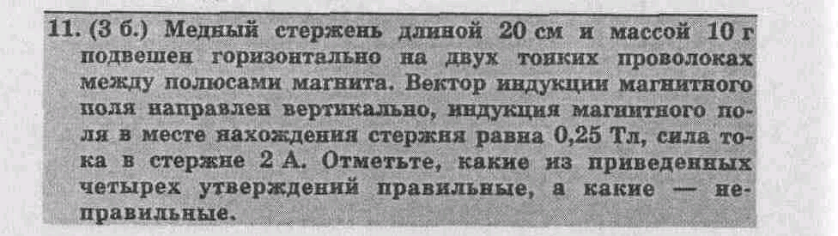
А. Сила Ампера действует вдоль стержня.
Б. Проволоки, на которых подвешен стержень, отклоняются от вертикали на угол, больший 30°.
В. Если увеличить силу тока в стержне в 2 раза, сила Ампера увеличится в 4 раза.
Г. На стержень действует сила Ампера, большая 0,5 Н.
2. Замкнутое кольцо движется в однородном магнитном поле поступательно: а) вдоль линий магнитной индукции; б) перпендикулярно им. Возникает ли в кольце индукционный ток?
3. Кто раньше услышит голос оперного певца: зритель в первом ряду на расстоянии 8,5 м от певца или радиослушатель, сидящий у радиоприемника на расстоянии 750 км от театра?
4. Определите период и частоту радиопередатчика, работающего на волне длиной
30 м.

«Электромагнитные волны»
ВАРИАНТ 2
Начальный уровень
- На прямолинейный проводник длиной 40 см с током 5 А, расположенный перпендикулярно линиям магнитной индукции, действует сила 5 Н. Выберите правильный ответ.
А. Модуль вектора магнитной индукции равен 10 Тл.
Б. Модуль вектора магнитной индукции равен 5 Тл.
В. Модуль вектора магнитной индукции равен 2,5 Тл.
2. Укажите в каком случае в катушке Б (см. рисунок) будет возникать индукционный ток.
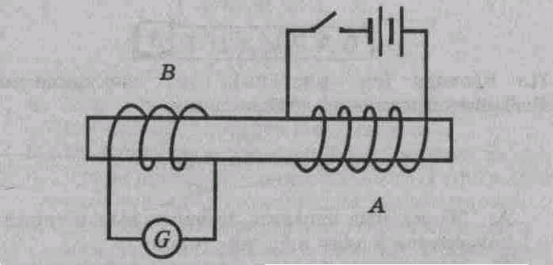
А. При замкнутом ключе. Б. При разомкнутом ключе. В. В момент размыкания ключа.
3. Источником электромагнитного поля служат ... Выберите правильное утверждение.
А. ... постоянный электрический ток.
Б. ... ускоренно движущиеся электрические заряды.
В. ... равномерно движущиеся электрические заряды.
Средний уровень
1.
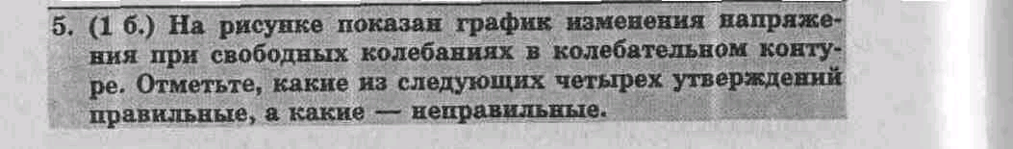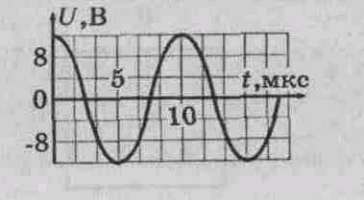
А.Напряжение изменяется по закону синуса. Б.Амплитудное значение напряжения больше 10 В.
В.Период напряжения равен 10 мкс. Г.Частота напряжения равна 0,1 МГц.
2. В короткозамкнутую катушку один раз быстро, другой раз медленно вдвигают магнит. Одинакова ли сила индукционного тока в катушке в обоих случаях? Почему?
3. Чему равна длина волны, излучаемой передатчиком, если период колебаний равен 0,2 мкс?
Достаточный уровень
1.
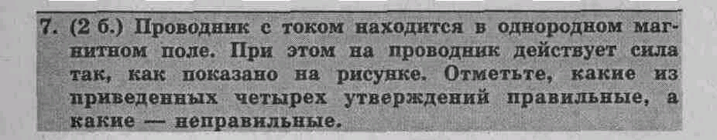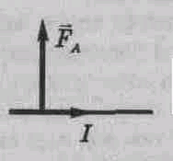
А. Если силу тока в проводнике уменьшить в 3 раза, сила, действующая на проводник, уменьш. в 3 раза.
Б. Сила Ампера действует только на движущийся проводник.
В. Магнитное поле направлено к нам.
Г. Если увеличить длину проводника в 3 раза, сила, действующая на проводник, увеличится в 9 раз.
2.
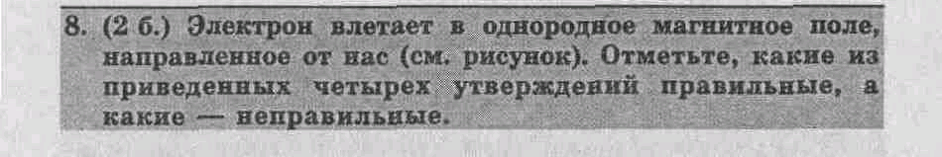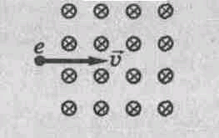
А. Электрон повернет к нам.
Б. Сила, действующая на электрон, пропорциональна квадрату модуля его скорости.
В. Электрон в магнитном поле будет двигаться по параболе
Г. Кинетическая энергия электрона уменьшится.
3. При каком движении — ускоренном или равномерном — электрический заряд может излучать электромагнитные волны?
4. Какова индукция магнитного поля, в котором на проводник с длиной активной части 4 см действует сила 18 мН? Сила тока в проводнике 15 А. Проводник расположен перпендикулярно линиям индукции магнитного поля.
Высокий уровень
- Какие физические процессы происходят при образовании магнитного спектра с помощью металлических опилок?

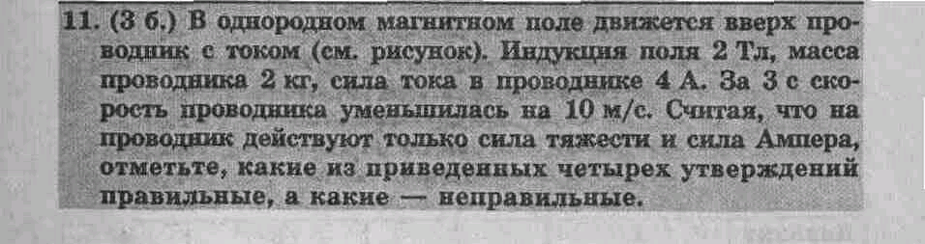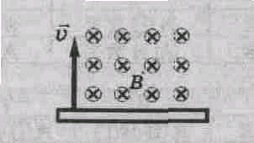
А. Длина проводника больше 7 м.
Б. Сила Ампера направлена вверх.
В. Сила Ампера меньше 30 Н.
Г. Когда проводник остановится, на него перестанет действовать сила Ампера.
3.
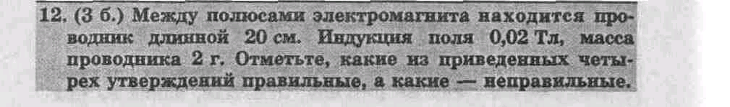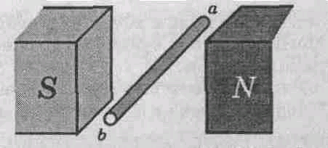
А. Проводник будет находиться в равновесии, если сила тока в нем больше 4,5 А и направлена от b к а..
Б. При исчезновении магнитного поля проводник будет падать с ускорением свободного падения.
В. Чтобы проводник находился в равновесии, ток должен протекать от а к b.
Г. Если в начальный момент проводник покоится, ток направлен от b к а и сила Ампера больше
0,1 Н, проводник начнет двигаться вверх.
4. Определите частоту и длину волны радиопередатчика, если период его электрических колебаний равен 10 ⁻ ⁶ с.

